LÍNEAS ARGUMENTATIVAS.
DEBERES DE LAS AUTORIDADES. El derecho de acceso a la información pública es un derecho humano constitucionalmente reconocido en consecuencia todas las autoridades en el ámbito de sus competencias tienen la obligación de respetarlo, protegerlo y garantizarlo.

DE LA GARANTÍA DE PROPORCIONAR LA INFORMACIÓN PÚBLICA GUBERNAMENTAL. Los sujetos obligados tienen el deber de entregar la información solicitada en los términos en los que esta fue generada, poseída o administrada.

Índice.

A N T E C E D E N T E S 3
CONSIDERANDO 9
PRIMERO. De la competencia. 9
SEGUNDO. De la oportunidad y procedencia. 10
TERCERO. De previo y especial pronunciamiento. 11
CUARTO. Planteamiento de la Litis 17
QUINTO. Del estudio y resolución del recurso de revisión. 19
SEXTO. De la versión pública. 31
R E S O L U T I V O S 44

Resolución del Pleno del Instituto de Transparencia, Acceso a la Información Pública y Protección de Datos Personales del Estado de México y Municipios, con domicilio en Metepec, Estado de México; de fecha quince (15) de agosto de 2018.
VISTO el expediente electrónico formado con motivo del recurso de revisión, 02278/INFOEM/IP/RR/2018 promovido por ----------------------------- en su calidad de RECURRENTE, en contra de la respuesta de la Universidad Politécnica del Valle de Toluca, en lo sucesivo el SUJETO OBLIGADO, se procede a dictar la presente resolución, con base en los siguientes:

A N T E C E D E N T E S

- El día catorce (14) de mayo de dos mil dieciocho, se presentó ante el SUJETO OBLIGADO vía Sistema de Acceso a la Información Mexiquense SAIMEX, la solicitud de información pública registrada con el número 00222/UPVT/IP/2018, mediante la cual se solicitó:

“Descripción de puestos y pago de nómina de quienes tienen horas de gestión por cada división académica y dirección o departamento, mencionando como fue su proceso de ingreso o en su defecto el dedazo para estar ahí“ (Sic)

- Se señaló como modalidad de entrega de la información: a través del SAIMEX.
- En fecha cuatro (04) de junio de dos mil dieciocho el SUJETO OBLIGADO informo de la prórroga para solicitud 00222/UPVT/IP/2018 toda vez que fue aprobada en la Trigésima Novena Sesión Extraordinaria del Comité de Transparencia, sin embargo, esta no se notificó en términos del artículo 163 segundo párrafo de la Ley de Transparencia y Acceso a la Información Pública del Estado de México y Municipios.

- El día trece (13) de junio de dos mil dieciocho, el SUJETO OBLIGADO dio respuesta mediante respuesta a la solicitud de información, en los siguientes términos:

“En atención a la solicitud de información pública registrada con el numero de folio 00222/UPVT/IP/2018 que realizó el 14 de Mayo del año en curso, sírvase encontrar en archivo adjunto copia digitalizada en formato pdf del oficio emitido por el Servidor Público Habilitado, de la Dirección de División de Ingeniería Informática, Dirección de División de Ingeniería Mecatrónica, Dirección de División de Ingeniería Industrial y de Sistemas, Dirección de División de Ingeniería en Biotecnológica y Licenciatura en Negocios Internacionales y del Departamento de Recursos Humanos y Materiales, en el cual se detalla lo referente a su solicitud de información.” (Sic)

Al tiempo que adjunta los archivos electrónicos denominados: Saimex 222.pdf, SAIMEX-222.PDF, OFICIO SAIMEX 222.pdf, saimex 00222_.pdf, 00222UPVTIP2018.pdf, Personal con horas de gestión .pdf, 1076 (1).pdf, mismos que medularmente consisten en:

- Saimex 222.pdf - signado por la Directora de división de ingeniera mecatrónica
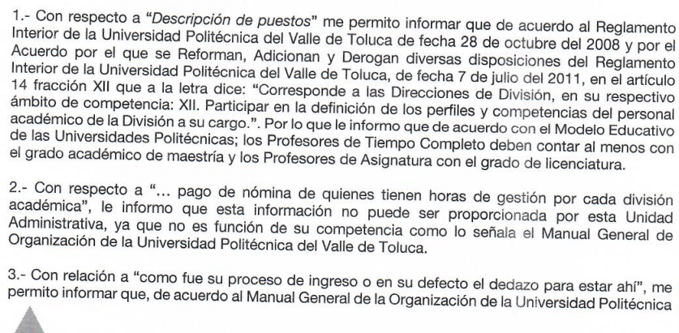
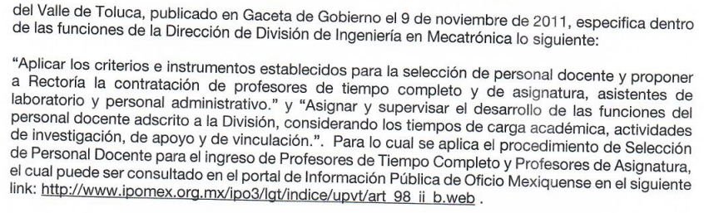
- SAIMEX-222.PDF - signado por la Directora de división de ingeniera industrial y de sistemas
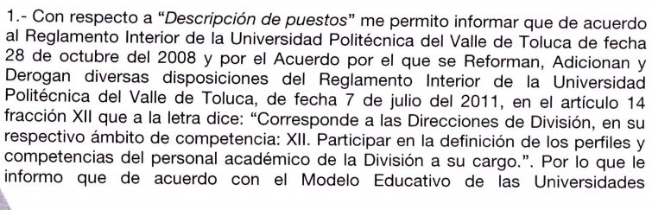

- OFICIO SAIMEX 222.pdf - signado por el Director de división de ingeniera en biotecnología y licenciatura en negocios internacionales.

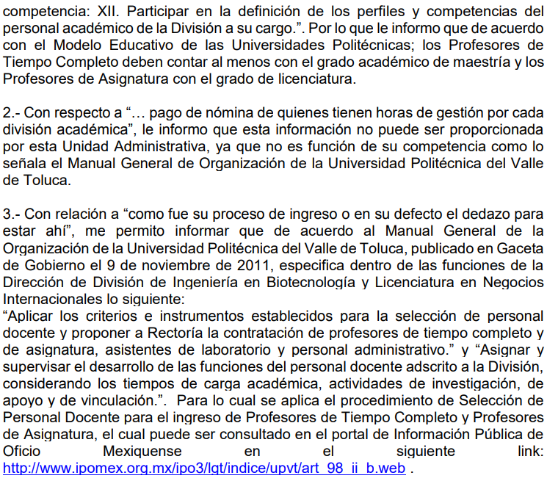
- saimex 00222_.pdf

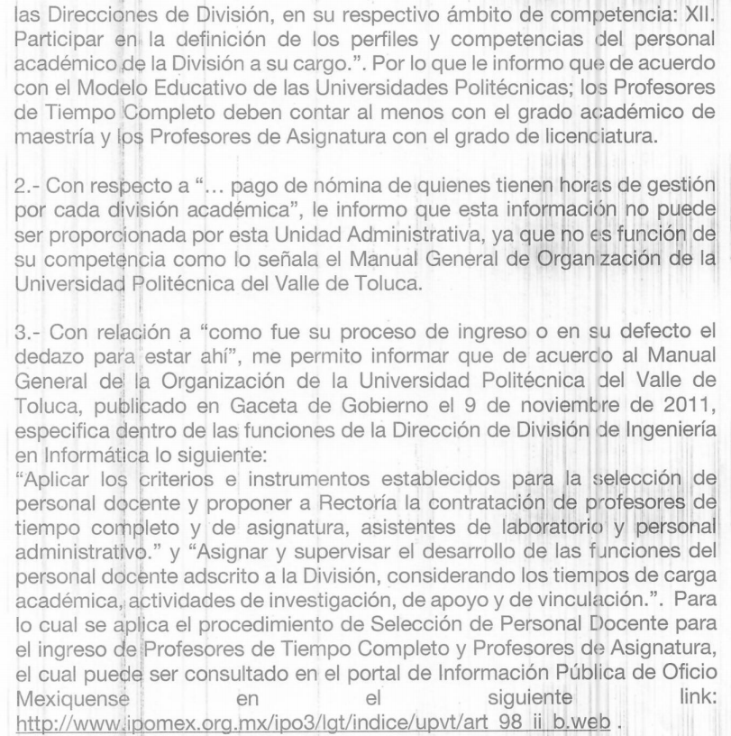
- 00222UPVTIP2018.pdf – signado por la Jefa del departamento de recursos humanos y materiales
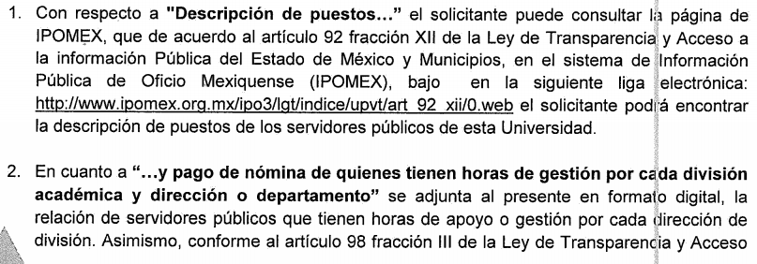


- Personal con horas de gestión .pdf – relación de personal que cubre horas de apoyo o gestión ( Mayo 2017 – Mayo 2018) consistente en 69 registros donde se aprecia el nombre completo, adscripción y puesto

- 1076 (1).pdf – Singado por la Titular de la Unidad de Transparencia


- El día dieciocho (18) de junio de dos mil dieciocho el particular interpuso el recurso de revisión, en contra de la respuesta anteriormente referida, señalando como:

Acto impugnado: “Información incompleta” (Sic)
Razones o Motivos de inconformidad: “En el archivo que dice Oficio Saimex 222.pdf que ademas va sin firma autografa del Director de Negocios Internacionales,son 32 fojas que no tienen nada que ver con lo solicitado, se pidio histrorico y lo procesos y pago, pero es historico, describiendo las funciones” (Sic)

- El Comisionado Ponente con fundamento en lo dispuesto por el artículo 185 fracción II de la ley de la materia, a través del acuerdo de admisión de fecha veintidós (22) de junio de dos mil dieciocho, puso a disposición de las partes el expediente electrónico vía Sistema de Acceso a la Información Mexiquense SAIMEX a efecto de que en un plazo máximo de siete días manifestaran lo que a su derecho convinieran, ofrecieran pruebas y alegatos según corresponda a los casos concretos, de esta forma para que el SUJETO OBLIGADO presentará el Informe Justificado procedente.

- El día tres (03) de julio de dos mil dieciocho, el SUJETO OBLIGADO presentó su informe justificado, mismo que fue notificado el día once (11) de julio de 2018, documento denominado: INFORME JUSTIFICADO RR 02278 SOLICITUD 222.pdf mismo que medularmente consiste en:


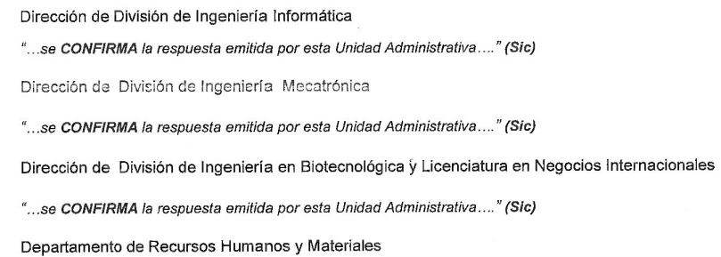

- El Comisionado Ponente decretó el cierre de instrucción mediante acuerdo de fecha treinta y uno (31) de julio de la presente anualidad, por lo que, ordenó turnar el expediente a resolución, misma que ahora se pronuncia; y - - - - - - - - - -

CONSIDERANDO

PRIMERO. De la competencia.

- Este Instituto de Transparencia, Acceso a la Información Pública y Protección de Datos Personales del Estado de México y Municipios, es competente para conocer y resolver del presente recurso de conformidad con el artículo: 6, apartado A, fracción IV de la Constitución Política de los Estados Unidos Mexicanos; 5, párrafos vigésimo, vigésimo primero y vigésimo segundo fracciones IV y V de la Constitución Política del Estado Libre y Soberano de México; artículos 1, 2 fracción II, 13, 29, 36 fracciones I y II, 176, 178, 179, 181 párrafo tercero y 185 de la Ley de Transparencia y Acceso a la Información Pública del Estado de México y Municipios; 7, 9 fracciones I y XXIV, y 11 del Reglamento Interior del Instituto de Transparencia, Acceso a la Información Pública y Protección de Datos Personales del Estado de México y Municipios.

SEGUNDO. De la oportunidad y procedencia.

- El medio de impugnación fue presentado a través del SAIMEX, en el formato previamente aprobado para tal efecto y dentro del plazo legal de quince días hábiles otorgados; para el caso en particular es de señalar que el SUJETO OBLIGADO entregó su respuesta el trece (13) de junio de dos mil dieciocho, de tal forma que el plazo para interponer el recurso transcurrió del día catorce (14) de junio al cuatro (04) de julio de la presente anualidad; por lo que al presentar su inconformidad el día dieciocho (18) de junio de dos mil dieciocho, es decir, dentro del plazo legalmente establecido para tal efecto.

- Por otro lado, el escrito contiene las formalidades previstas por el artículo 180 último párrafo de la Ley de la materia actual, por lo que es procedente que este Instituto de Transparencia, Acceso a la Información Pública y Protección de Datos Personales del Estado de México y Municipios, conozca y resuelva el presente recurso.
- Que el recurso de revisión tiene como finalidad reparar cualquier posible afectación al derecho de acceso a la información pública en términos del Título Octavo de la Ley de Transparencia, Acceso a la Información Pública del Estado de México y Municipios, y determinar la confirmación; revocación o modificación; desechamiento o sobreseimiento; y en su caso ordenar la entrega de la información respecto a la respuesta emitida por el SUJETO OBLIGADO.

TERCERO. De previo y especial pronunciamiento.

- Previo al análisis de las obligaciones del SUJETO OBLIGADO, es necesario hacer la siguiente aclaración, en los párrafos anteriormente descritos, se aprecia que el RECURRENTE solicitó al SUJETO OBLIGADO lo siguiente: “Descripción de puestos y pago de nómina de quienes tienen horas de gestión por cada división académica y dirección o departamento, mencionando como fue su proceso de ingreso o en su defecto el dedazo para estar ahí“ (Sic)

- Es así, que el ahora RECURRENTE no señaló temporalidad por lo cual, es importante precisar que en primer término, respecto al puesto deberá de entenderse al actualizado al catorce de mayo del año en curso, en razón de la presentación de la solicitud que nos acontece, en segundo término, respecto la nómina, este es un documento que se genera de manera constante, en específico cada quince días, al considerarse dos quincenas al mes, información que será analizada más adelante, por lo tanto, se deberá de entender que solicita la inmediata anterior a su solicitud, esto es, del 15 al 30 de abril de 2018.

- Ahora bien, respecto a los pronunciamientos realizados por el recurrente en su recurso de revisión, el particular se inconforma de lo siguiente: “En el archivo que dice Oficio Saimex 222.pdf que ademas va sin firma autografa del Director de Negocios Internacionales,son 32 fojas que no tienen nada que ver con lo solicitado, se pidio histrorico y lo procesos y pago, pero es historico, describiendo las funciones.”, información que de acuerdo a la solicitud 00222/UPVT/IP/2018 que obra en el expediente electrónico del Sistema de Acceso a la Información Mexiquense (SAIMEX) no fue requerida en un primer momento y lo anterior se entiende como un Plus Petitio a su petición inicial que no puede abordarse.

- Esto en virtud, de que como se indicó con anterioridad, el particular amplio su solicitud al solicitar información conforme a conocer la fecha de terminación de las obras y, toda vez que al no haber sido requerido en la solicitud primigenia, el Sujeto Obligado no estaba en condiciones de proporcionar la información que ahora refiere, ya que, se insiste, ésta no fue solicitada por el recurrente, sino que fue una solicitud que derivó de la respuesta proporcionada en su Informe Justificado.

- Robusteciendo lo anterior, tiene aplicación al respecto por analogía la tesis aislada número I.8o.A.136 A, de la Novena Época, publicada en el Semanario Oficial de la Federación y su Gaceta Tomo XXIX, Marzo de 2009, página 2887, con número de registro 167607, que lleva por rubro y texto los siguientes:
TRANSPARENCIA Y ACCESO A LA INFORMACIÓN PÚBLICA GUBERNAMENTAL. LOS ARTÍCULOS 1, 2 Y 6 DE LA LEY FEDERAL RELATIVA, NO DEBEN INTERPRETARSE EN EL SENTIDO DE PERMITIR AL GOBERNADO QUE A SU ARBITRIO SOLICITE COPIA DE DOCUMENTOS QUE NO OBREN EN LOS EXPEDIENTES DE LOS SUJETOS OBLIGADOS, O SEAN DISTINTOS A LOS DE SU PETICIÓN INICIAL.
Si bien es cierto que los artículos 1 y 2 de la Ley Federal de Transparencia y Acceso a la Información Pública Gubernamental establecen, respectivamente, que dicho ordenamiento tiene como finalidad proveer lo necesario para garantizar el acceso de toda persona a la información en posesión de los Poderes de la Unión, los órganos constitucionales autónomos o con autonomía legal y cualquier otra entidad federal, así como que toda la información gubernamental a que se refiere dicha ley es pública y los particulares tendrán acceso a ella en los términos que en ésta se señalen y que, por otra parte, el precepto 6de la propia legislación prevé el principio de máxima publicidad y disponibilidad de la información en posesión de los sujetos obligados; también lo es que ello no implica que tales numerales deban interpretarse en el sentido de permitir al gobernado que a su arbitrio solicite copia de documentos que no obren en los expedientes de los sujetos obligados, o sean distintos a los de su petición inicial, pues ello contravendría el artículo 42 de la citada ley, que señala que las dependencias y entidades sólo estarán obligadas a entregar los documentos que se encuentren en sus archivos -los solicitados- y que la obligación de acceso a la información se dará por cumplida cuando se pongan a disposición del solicitante para consulta en el sitio donde se encuentren.

- Así mismo ha sido criterio del Instituto Nacional de Transparencia, Acceso a la Información y Protección de Datos Personales bajo el número 27/10 que resulta improcedente ampliar las solicitudes de información pública o de datos personales a través de la interposición del recurso de revisión, como se estima acontece en el presente asunto, al aumentar datos a la solicitud inicial, por lo que se insiste no se puede entrar al estudio de la información novedosa, criterio que es de la literalidad siguiente:

Es improcedente ampliar las solicitudes de acceso a información pública o datos personales, a través de la interposición del recurso de revisión. En aquellos casos en los que los recurrentes amplíen los alcances de su solicitud de información o acceso a datos personales a través de su recurso de revisión, esta ampliación no podrá constituir materia del procedimiento a sustanciarse por el Instituto Federal de Acceso a la Información y Protección de Datos. Lo anterior, sin perjuicio de que los recurrentes puedan ejercer su derecho a realizar una nueva solicitud en términos de la Ley de la materia.
Expedientes: 5871/08 Secretaría de Educación Pública – Alonso Gómez-Robledo Verduzco 3468/09 Instituto de Seguridad y Servicios Sociales de los Trabajadores del Estado - Ángel Trinidad Zaldívar 5417/09 Procuraduría General de la República - María Marván Laborde1523 1006/10 Instituto Mexicano del Seguro Social – Sigrid Arzt Colunga 1378/10 Instituto de Seguridad y Servicios Sociales de los Trabajadores del Estado – María Elena Pérez-Jaén Zermeño.

- Finalmente, lo relativo a los planteamientos señalados por el ahora recurrente en su solicitud de información; al respecto, este Órgano Garante advierte que dicha solicitud no constituye un derecho de acceso a la información pública, debido a que se tratan de manifestaciones subjetivas vertidas por el entonces solicitante, interrogantes y declaraciones que no se colman con la entrega de documentos, situación que conlleva a afirmar que se está en presencia del ejercicio del derecho enunciado
- Al respecto, el derecho de acceso a la información, resulta conducente señalar que José Guadalupe Robles, conceptualiza como:
“un derecho fundamental tanto de carácter individual como colectivo, cuyas limitaciones deben estar establecidas en la ley, así como una garantía de que la información sea transmitida con claridad y objetividad, por cuanto a que es un bien jurídico que coadyuva al desarrollo de las personas y a la formación de opinión pública de calidad para poder participar y luego influir en la vida pública.” (Sic)

- Ahora bien, el derecho de acceso a la información pública por disposición del artículo 4 de la Ley de Transparencia y Acceso a la Información Pública del Estado de México y Municipios es la prerrogativa de las personas para buscar, difundir, investigar, recabar, recibir y solicitar información pública.

- Es por ello que, el derecho de acceso a la información pública, implica el conocimiento de los particulares de la información contenida en los documentos que posean los órganos del estado; incluso se impone la obligación a las autoridades de preservar sus documentos en archivos administrativos actualizados.

- Así pues, resulta necesario señalar que el derecho de acceso a la información pública es un derecho humano reconocido en el Pacto de Derechos Civiles y Políticos en su artículo 19.2; en la Convención Americana sobre Derechos Humanos en su artículo 13.1; en el artículo sexto de la Constitución Política de los Estados Unidos Mexicanos y en el artículo quinto de la Particular del Estado de México, por lo que el Sujeto Obligado debe ser cuidadoso del debido cumplimiento de las obligaciones constitucionales que se le imponen, en consecuencia, a todas las autoridades, en el ámbito de su competencia, según lo dispone el tercer párrafo del artículo primero de la Constitución Política de los Estados Unidos Mexicanos al señalar la obligación de “promover, respetar, proteger y garantizar los derechos humanos”, entre los cuales se encuentra dicho derecho.

- Ahora bien el contenido del artículo 1 tercer párrafo de la Constitución Política de los Estados Unidos Mexicanos establece que “…Todas las autoridades, en el ámbito de sus competencias, tienen la obligación de promover, respetar, proteger y garantizar los derechos humanos de conformidad con los principios de universalidad, interdependencia, indivisibilidad y progresividad. En consecuencia, el Estado deberá prevenir, investigar, sancionar y reparar las violaciones a los derechos humanos, en los términos que establezca la ley.”.

- Por cuanto hace al contenido del artículo 6 segundo párrafo, apartado A. fracción I de la Constitución Política de los Estados Unidos Mexicanos el cual establece que “Toda la información en posesión de cualquier autoridad, entidad, órgano y organismo de los Poderes Ejecutivo, Legislativo y Judicial, órganos autónomos, partidos políticos, fideicomisos y fondos públicos, así como de cualquier persona física, moral o sindicato que reciba y ejerza recursos públicos o realice actos de autoridad en el ámbito federal, estatal y municipal, es pública y sólo podrá ser reservada temporalmente por razones de interés público y seguridad nacional, en los términos que fijen las leyes. En la interpretación de este derecho deberá prevalecer el principio de máxima publicidad. Los sujetos obligados deberán documentar todo acto que derive del ejercicio de sus facultades, competencias o funciones, la ley determinará los supuestos específicos bajo los cuales procederá la declaración de inexistencia de la información.”.

- Luego entonces, el acceso a la información pública es el derecho humano a través del cual se puede solicitar a aquella información pública que generen, administren o posean las autoridades, quienes están obligados a documentar todo acto que derive sus facultades, atribuciones y competencias, siempre prevaleciendo el principio de máxima publicidad.

CUARTO. Planteamiento de la Litis

- Es así, que del análisis de la solicitud de información se desprende que el particular solicitó conocer:

- De cada Dirección de División académica de quienes tienen horas de gestión:
- Descripción de puestos actualizado al 14 de mayo de 2018;
- La nómina correspondiente del 15 al 30 de abril de 2018;
- Conocer su proceso de ingreso actualizado al 14 de mayo de 2018.

- El SUJETO OBLIGADO atendió dicha solicitud mediante respuesta de los servidores públicos habilitados de la Dirección de División de Ingeniería Industrial y de Sistemas, Dirección de División de Ingeniería Informática, Dirección de División de Ingeniería Mecatrónica y Dirección de División de Ingeniería en Biotecnológica y Licenciatura en Negocios Internacionales, Departamento de Recursos Humanos y Materiales, información que será analizada en párrafos subsecuente.

- El ahora Recurrente presentó su recurso de revisión en el cual señala como acto impugnado que la información se encuentra incompleta y como razones o motivos de la inconformidad indicando que el documento denominado “oficio Saimex 222.pdf” no se encuentra debidamente firmado por el Director de Negocios Internaciones, además de anexar información que no tiene que ver con lo solicitado.

- Finalmente, el Sujeto Obligado en su Informe Justificad cada Servidor Público Habilitado reitero su respuesta inicial,

- De tal manera que la Litis que ocupa a este recurso, se circunscribe a determinar si con la información remitida en respuesta como en Informe Justificado colma el derecho de acceso a la información, esto ya que resulta necesario señalar que el derecho de acceso a la información pública es un derecho humano reconocido en el Pacto de Derechos Civiles y Políticos en su artículo 19.2; en la Convención Americana sobre Derechos Humanos en su artículo 13.1; en el artículo sexto de la Constitución Política de los Estados Unidos Mexicanos y en el artículo quinto de la Particular del Estado de México, por lo que el SUJETO OBLIGADO debe ser cuidadoso del debido cumplimiento de las obligaciones constitucionales que se le imponen, en consecuencia, a todas las autoridades, en el ámbito de su competencia, según lo dispone el tercer párrafo del artículo primero de la Constitución Política de los Estados Unidos Mexicanos al señalar la obligación de “promover, respetar, proteger y garantizar los derechos humanos”, entre los cuales se encuentra dicho derecho.

QUINTO. Del estudio y resolución del recurso de revisión.

- Derivado de lo anterior, se procede analizar el contenido íntegro de las actuaciones que obran en el expediente electrónico, y así este Órgano Garante dicte la resolución correspondiente, tomando en consideración los elementos aportados por las partes y apegándose en todo momento al principio de máxima publicidad de acuerdo a lo establecido en el artículo 8 de la Ley de Transparencia y Acceso a la Información Pública del Estado de México y Municipios.

- Es así, que el particular solicitó conocer:

- De cada Dirección de División académica de quienes tienen horas de gestión:
- Descripción de puestos actualizado al 14 de mayo de 2018;
- La nómina correspondiente del 15 al 30 de abril de 2018;
- Conocer su proceso de ingreso actualizado al 14 de mayo de 2018.

- Es así, como respecto al numeral 1 consistente en conocer de cada Dirección de División académica de quienes tienen horas de gestión la descripción de puestos actualizado al 14 de mayo de 2018, el SUJETO OBLIGADO señaló lo siguiente:

- Que de acuerdo al Reglamento Interior de la Universidad Politécnica del Valle de Toluca de fecha 28 de octubre del 2008 y por el Acuerdo por el que se Reforman, Adicionan y Derogan diversas disposiciones del Reglamento Interior de la Universidad Politécnica del Valle de Toluca de fecha 7 de julio del 2011, en el artículo 14 fracción XII que a la letra dice:
"Corresponde a las Direcciones de División, en su respectivo ámbito de competencia:
XII. Participar en la definición de los perfiles y competencias del personal académico de la División a su cargo."

- Por lo que de acuerdo con el Modelo Educativo de las Universidades Politécnicas; los Profesores de Tiempo Completo deben contar al menos con el grado académico de maestría y los Profesores de Asignatura con el grado de licenciatura.

- Remite la liga de la página de Ipomex además, indica que dicha información se encuentra en el artículo 92 fracción XII, sin embargo, del anales realizado por esta Ponencia, de advierte que dicha fracción se encuentra en blanco, como a continuación se indica:
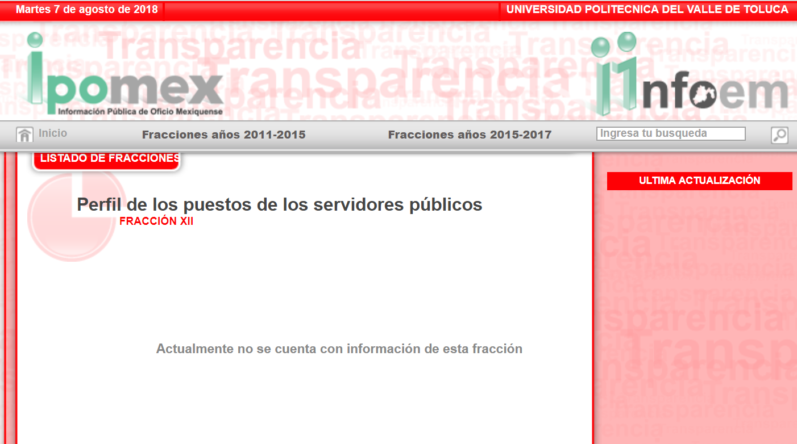
- Derivado de lo anterior, y en virtud de que el Sujeto Obligado tanto en su respuesta como en su Informe Justificado asume contar con la información, tan es así, que señala el link donde puede ser consultada dicha información; por lo que, en aquellos casos en que éste la asume, ello implica que la genera, posee o administra, por consiguiente, a nada práctico nos conduciría su estudio, ya que se insiste la información pública solicitada, fue asumida por el Sujeto Obligado.

- Es así que, es de señalar que el artículo 4, párrafo segundo de la Ley de Transparencia y Acceso a la Información Pública del Estado de México y Municipios, dispone:

“Artículo 4. …
Toda la información generada, obtenida, adquirida, transformada, administrada o en posesión de los sujetos obligados es pública y accesible de manera permanente a cualquier persona, en los términos y condiciones que se establezcan en los tratados internacionales de los que el Estado mexicano sea parte, en la Ley General, la presente Ley y demás disposiciones de la materia, privilegiando el principio de máxima publicidad de la información. Solo podrá ser clasificada excepcionalmente como reservada temporalmente por razones de interés público, en los términos de las causas legítimas y estrictamente necesarias previstas por esta Ley.
...”

- Del precepto legal invocado, se desprende, que la información generada, obtenida, adquirida, transmitida, administrada o en posesión de los Sujetos Obligados, será accesible de manera permanente a cualquier persona, privilegiando el principio de máxima publicidad de la información.

- En síntesis, el derecho de acceso a la información pública se satisface en aquellos casos en que se entregue el soporte documental en que conste la información pública, asimismo, la Ley de la materia, dispone que los Sujetos Obligados sólo proporcionarán la información pública que generen, administren o posean en el ejercicio de sus atribuciones; por consiguiente, la información pública se encuentra a disposición de cualquier persona, lo que implica que es deber de los Sujetos Obligados, garantizar el derecho de acceso a la información pública.

- En esta misma tesitura, el derecho de acceso a la información pública, consiste en que la información solicitada conste en un soporte documental en cualquiera de sus formas, a saber: expedientes, reportes, estudios, actas, resoluciones, oficios, correspondencia, acuerdos, directivas, directrices, circulares, contratos, convenios, instructivos, notas, memorandos, estadísticas o bien, cualquier otro registro que documente el ejercicio de las facultades, funciones y competencias de los Sujetos Obligados; los que, podrán estar en cualquier medio, sea escrito, impreso, sonoro, visual, electrónico, informático u holográfico, de conformidad con el artículo 3, fracción XI de la Ley de la materia, el cual dispone lo siguiente:

“Artículo 3. Para los efectos de la presente Ley se entenderá por:
…
XI. Documento: Los expedientes, reportes, estudios, actas, resoluciones, oficios, correspondencia, acuerdos, directivas, directrices, circulares, contratos, convenios, instructivos, notas, memorandos, estadísticas o bien, cualquier otro registro que documente el ejercicio de las facultades, funciones y competencias de los sujetos obligados, sus servidores públicos e integrantes, sin importar su fuente o fecha de elaboración. Los documentos podrán estar en cualquier medio, sea escrito, impreso, sonoro, visual, electrónico, informático u holográfico;
…”
(Énfasis añadido)
- Aunado a lo anterior, el artículo 18 de la Ley en la materia los Sujetos Obligados cuenta con la obligación de documentar todos los actos que derive de sus atribuciones, funciones y competencia desde su origen la eventual y reutilización de la información que generen, por lo tanto toda la información que sea generada, posea y administre, es pública y accesible de manera permanente a cualquier persona, privilegiando el principio de máxima publicidad de la misma, por lo tanto esta debe ser proporcionada siempre y cuando se halle en los archivos documentales de los Sujeto Obligados y en las condiciones que se encuentre, la cual no podrá sufrir modificaciones o procesamiento, no presentarla conforme a los intereses de los particulares, como de igual forma los sujeto obligados no deberán de generar, resumir o efectuar cálculos o practicar investigaciones.

- De la misma forma, de acuerdo al contenido del artículo 160 de la Ley General de Transparencia y Acceso a la Información Pública que a la letra dispone:

Artículo 160. Los sujetos obligados deberán otorgar acceso a los documentos que se encuentren en sus archivos o que estén obligados a documentar de acuerdo con sus facultades, competencias o funciones en el formato que el solicitante manifieste, de entre aquellos formatos existentes, conforme a las características físicas de la información o del lugar donde se encuentre así lo permita.

- Por lo que, sí el mismo Sujeto Obligado se ha manifestado afirmativamente respecto de que posee, genera y administra la información solicitada, es dable ordenar el o los documentos donde conste o se aprecie cada Dirección de División académica de quienes tienen horas de gestión la descripción de puestos actualizado al 14 de mayo de 2018 ser procedente en versión publica en términos del Considerando Quinto.

- Siguiendo con el análisis, respecto al numeral 2 consistente en la nómina correspondiente del 15 al 30 de abril de 2018 de cada Dirección de División académica de quienes tienen horas de gestión, el SUJETO OBLIGADO señaló que se adjuntaba la relación de servidores públicos que tienen horas de apoyo o gestión por cada dirección de división por el periodo comprendido de Mayo 2017 a Mayo 2018; asimismo, conforme al artículo 98 fracción III de la Ley de Transparencia y Acceso a la información Pública del Estado de México y Municipios, remite la liga para la consulta de la información referente al pago de nómina.

- Derivado lo anterior, se aprecia que el SUJETO OBLIGADO no niega la información toda vez que al referir la liga donde se encuentra la información respecto la remuneración de los profesores así como al remitir una lista de servidores públicos que tienen horas de apoyo o gestión por cada dirección de división.

- No obstante esta Ponencia se dio a la tarea de corroborar si la información se encuentra disponible y accesible en la liga remitida por el SUJETO OBLIGADO, como a continuación se indica:
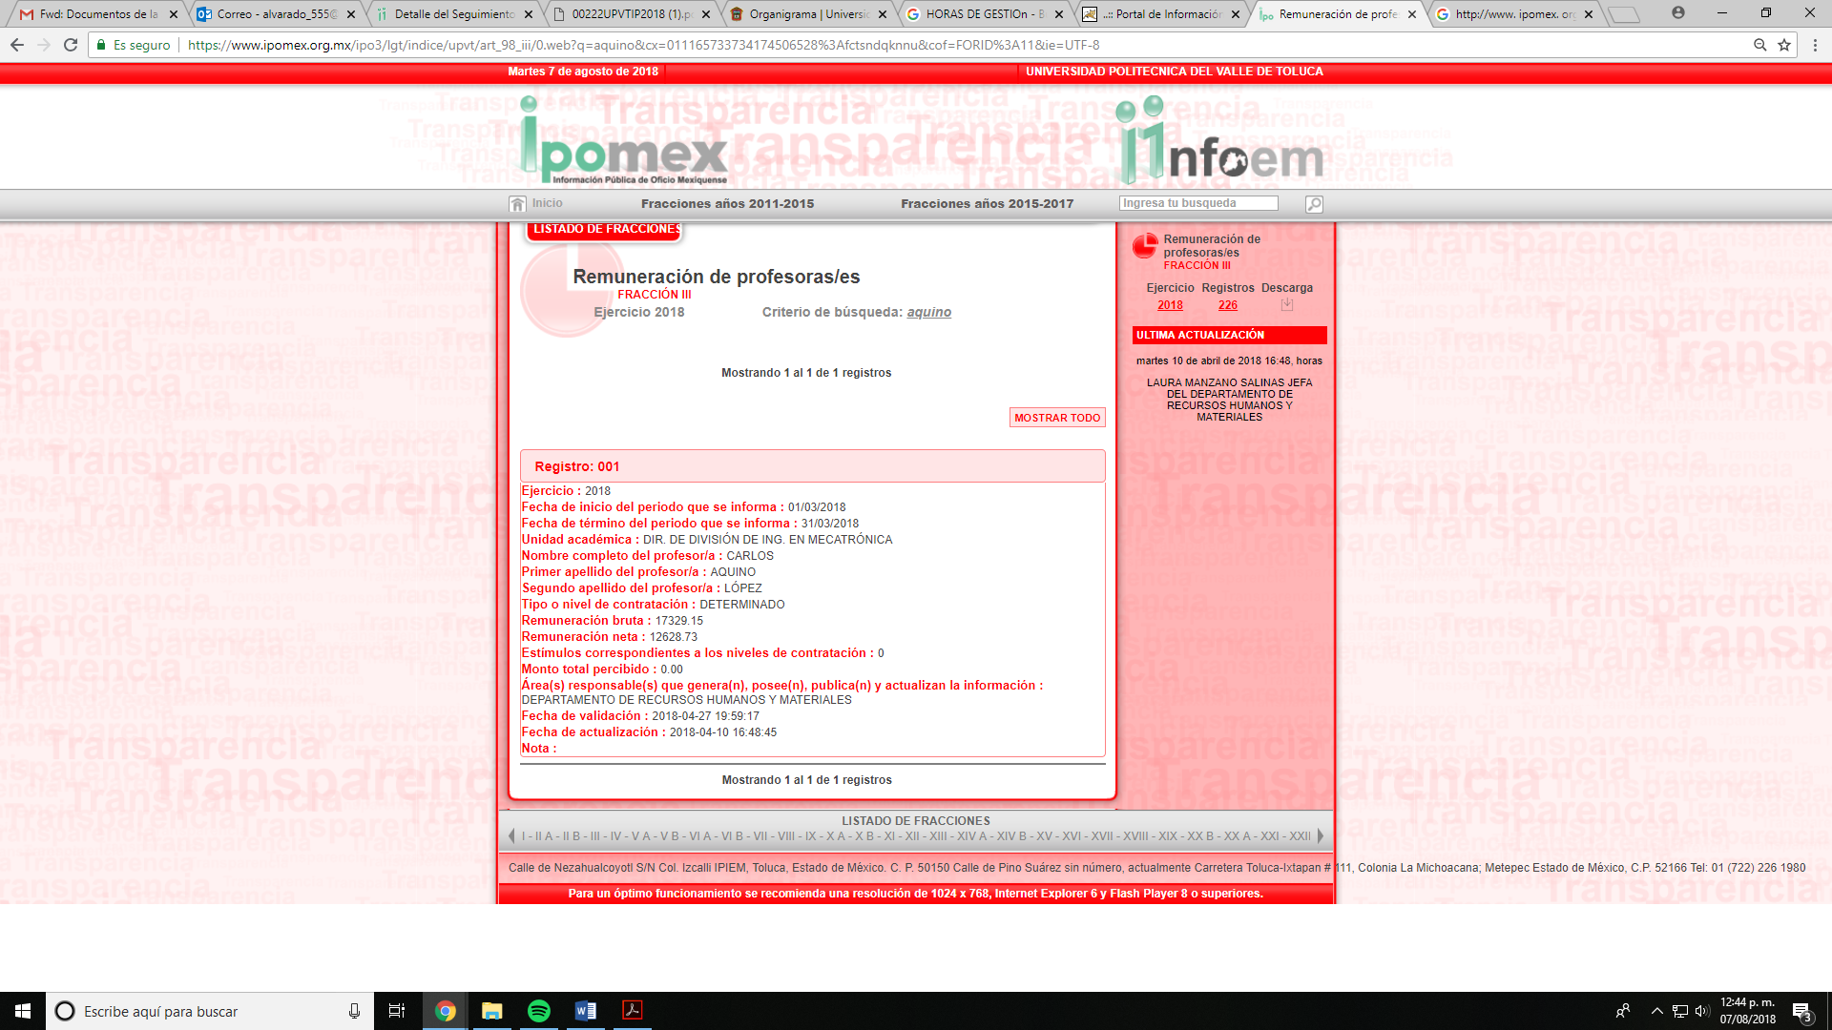

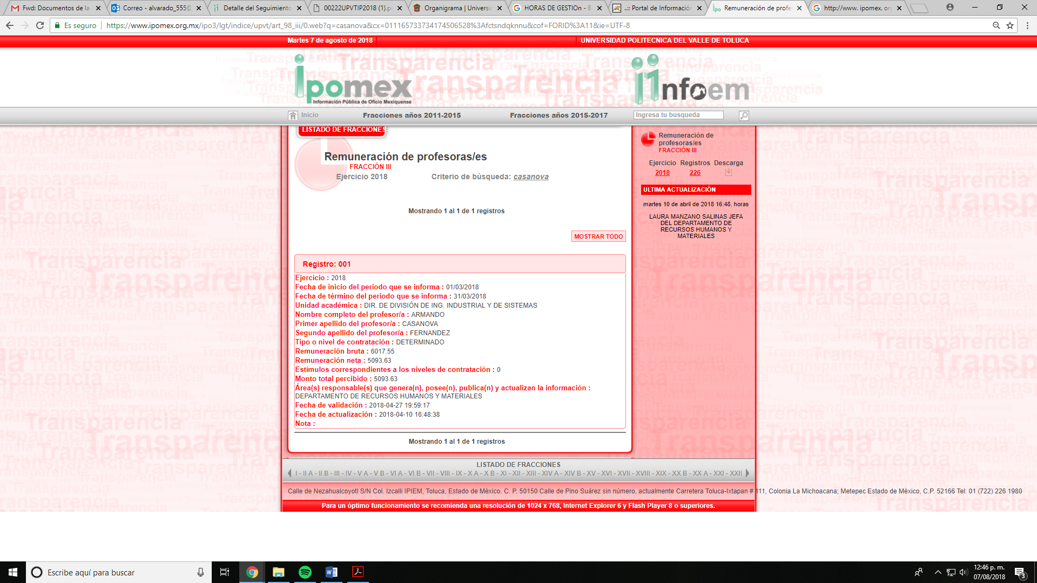
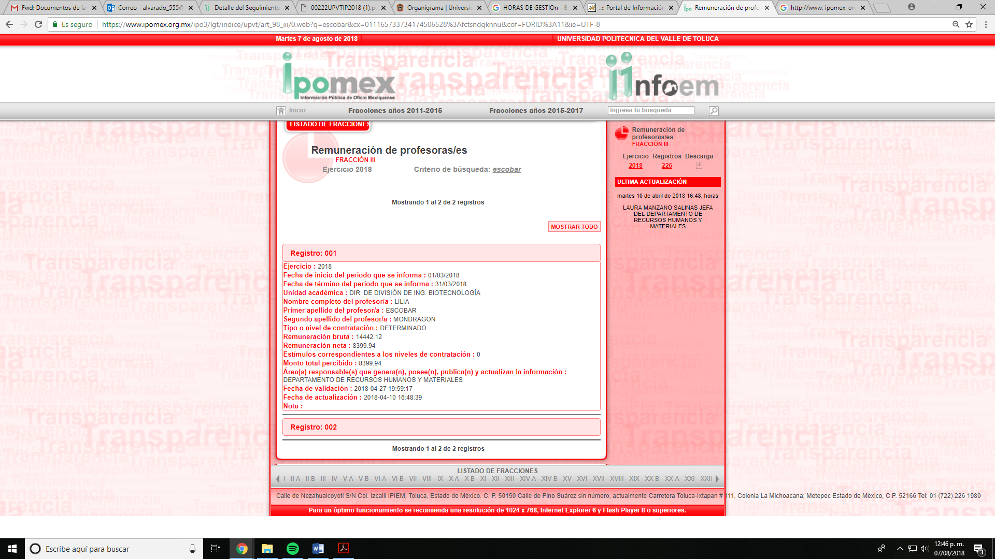

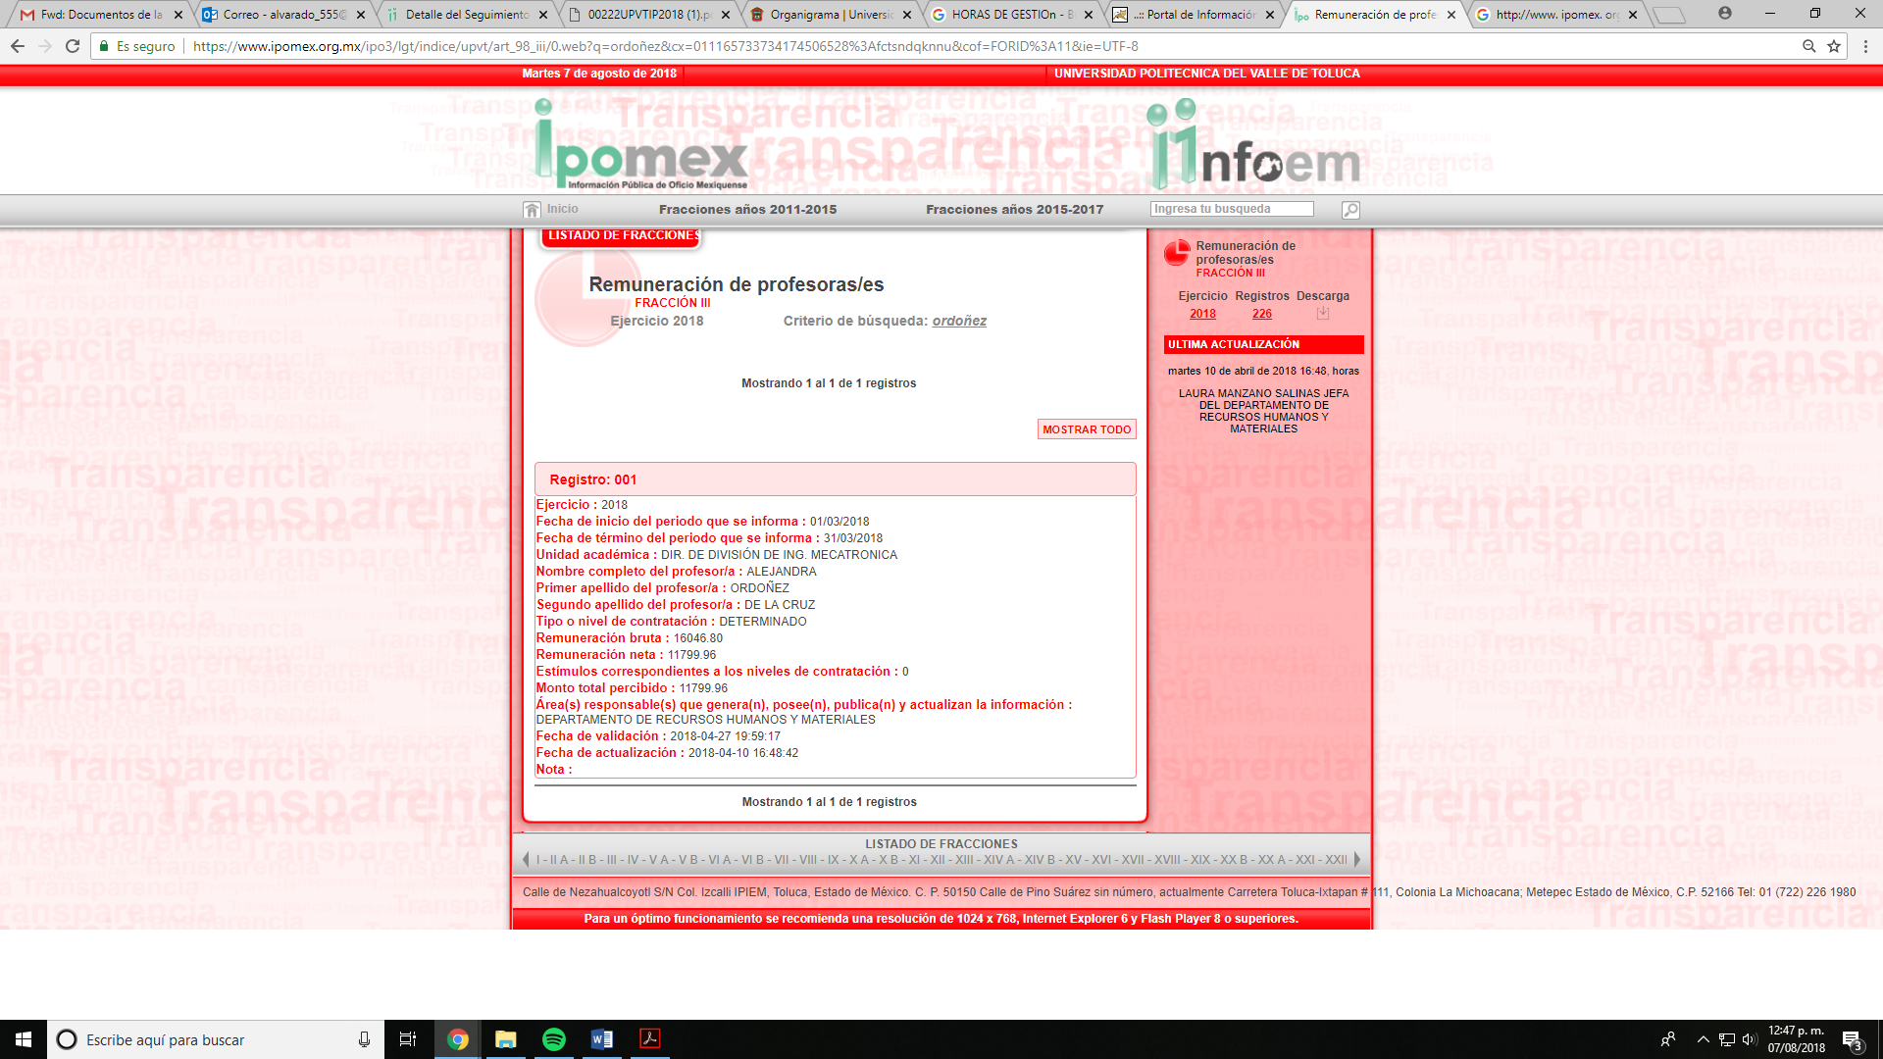
- Por consecuencia, al remitir una relación de servidores públicos que tienen horas de apoyo o gestión por cada Dirección de División académica por el periodo comprendido de Mayo 2017 a Mayo 2018, al señalar la liga para su consulta y al encontrarse dicha información, esto es, las remuneraciones de los profesores y con ello, cumplir con las obligaciones de transparencia específicas, establecidas en el articulo 98 facción III, se tiene por colmado dicho punto de la solicitud.

- Finalmente, respecto al punto 3, conocer el proceso de ingreso de quienes tienen horas de gestión de cada Dirección de División académica actualizado al 14 de mayo de 2018, el Sujeto Obligado señaló que de acuerdo al Manual General de la Organización de la Universidad Politécnica del Valle de Toluca, publicado en Gaceta de Gobierno el 9 de noviembre de 2011, especifica dentro de las funciones de cada Dirección de División lo siguiente: "Aplicar los criterios e instrumentos establecidos para la selección de personal docente y proponer a Rectoría la contratación de profesores de tiempo completo y de asignatura, asistentes de laboratorio y personal administrativo." y "Asignar y supervisar el desarrollo de las funciones del personal docente adscrito a la División, considerando los tiempos de carga académica, actividades de investigación, de apoyo y de vinculación.".

- Asimismo, indicó que se aplica el procedimiento de Selección de Personal Docente para el ingreso de Profesores de Tiempo Completo y Profesores de Asignatura, el cual puede ser consultado en el portal del Ipomex para lo cual indico la liga y la fracción en la cual puede ser visualizada.

- En ese orden de ideas, esta Ponencia corroboró lo indicado por el SUJETO OBLIGADO, sin embargo, de la liga remitida se aprecia que se encuentra sin información como a continuación se aprecia:
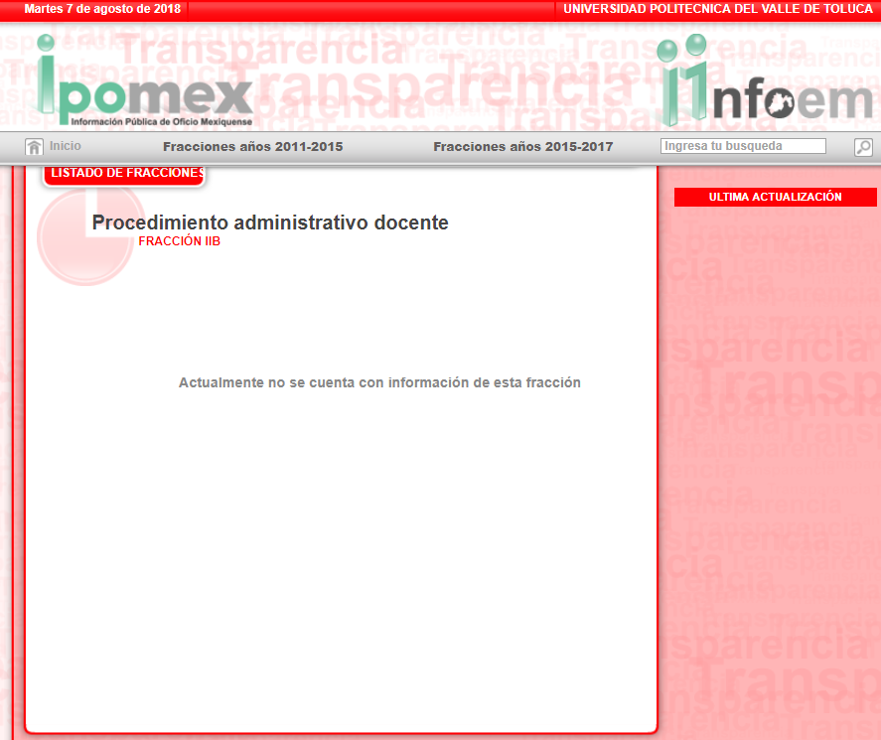

- En esa tesitura y en virtud de que el Sujeto Obligado tanto en su respuesta como en su Informe Justificado asume contar con la información, tan es así, que señala el link donde puede ser consultada dicha información; por lo que, en aquellos casos en que éste la asume, ello implica que la genera, posee o administra, por consiguiente, a nada práctico nos conduciría su estudio, ya que se insiste la información pública solicitada, fue asumida por el Sujeto Obligado.

- No obstante, el citado Manual General de Organización establece lo siguiente:
Artículo 3.- Para el cumplimiento de su objeto, la Universidad Politécnica del Valle de Toluca tendrá las facultades siguientes:
…
X. Establecer los términos del ingreso, promoción y permanencia del personal académico, así como la selección, admisión y ascenso del personal administrativo apoyada en la reglamentación correspondiente
…
V. Estructura Orgánica
205B00000 Universidad Politécnica del Valle de Toluca
205810000 Rectoría
205B11000 Dirección de División de Ingeniería Industrial y de Sistemas
2051312000 Dirección de División de Ingeniería en Informática
205813000 Dirección de División de Ingeniería Mecatrónica
205B15000 Dirección de División de Ingeniería en Biotecnología y Licenciatura en Negocios Internacionales
205810001 Departamento de Control Escolar
2051310003 Departamento de Tecnologías de la Información
205816000 Dirección de Planeación y Vinculación
205816001 Departamento de Información, Planeación, Programación y Evaluación 205816002 Departamento de Vinculación y Extensión
205814000 Dirección de Administración y Finanzas
2058114001 Departamento de Recursos Financieros
205814002 Departamento de Recursos Humanos y Materiales”

- Las citadas divisiones cuentan con sus funciones específicas, sin embargo, cada una de ellas establece como función el participar en actividades orientadas a promover y difundir el modelo educativo de la disciplina a su cargo, así como en la captación de aspirantes de nuevo ingreso; por lo tanto, al ser una función y al estar comprendido dentro de las obligaciones de trasparencia específicas, con fundamento en el artículo 98 fracción II de la Ley de Transparencia y Acceso a la información Pública del Estado de México y Municipios consistente en toda la información relacionadas con sus procesos y procedimientos administrativos, es dable ordenar el o los documentos donde conste o se aprecie el proceso de ingreso de quienes tienen horas de gestión de cada Dirección de División académica actualizado al 14 de mayo de 2018 y de ser procedente en versión publica en términos del Considerando Quinto.

SEXTO. De la versión pública.
- Por otro lado, debe destacarse que debido a la naturaleza de la información solicitada, esto es, de la información ordenada eventualmente pudiera obrar datos personales susceptibles de protegerse, y toda vez que este Instituto de Transparencia, Acceso a la Información Pública y Protección de Datos Personales del Estado de México tiene el deber de velar por la protección de los datos personales aun tratándose de servidores públicos y en su caso generar la versión pública del documento por las consideraciones que se estimen pertinentes.
- La clasificación total o parcial de la información requerida, mediante solicitud de acceso a la información pública, constituye una restricción al derecho humano de acceso a la información. Como reiteradamente han dicho, diversos órganos jurisdiccionales, ningún derecho es absoluto aunque cualquier límite o restricción, para ser legítimo, debe reunir con tres requisitos: primero, debe de estar establecida en un ordenamiento legal, antes de su aplicación; debe de corresponder a un fin legítimo y ser estrictamente proporcional con el principio o valor que se pretende preservar. En este caso, la clasificación total o parcial de la información es un supuesto que tanto la Ley General de Transparencia y Acceso a la Información Pública, en adelante, la Ley General, como la Ley de Transparencia y Acceso a la Información Pública del Estado de México y Municipios, en adelante, la Ley Estatal, establecen, y agotar el procedimiento legalmente establecido, es precisamente lo que permite acreditar el cumplimiento de los otros dos requisitos.

- El grave problema que enfrentamos en general, los acuerdos de clasificación de la información que emiten los sujetos obligados, siguen sin observar los requisitos, tanto por la complejidad del procedimiento como por la falta de atención de los operadores jurídicos.

Requisitos previos.
- Los artículos 122 y 100 de la Ley Estatal y de la Ley General, respectivamente, señalan que los sujetos obligados determinan que la información actualiza alguno de los supuestos de clasificación y que son los titulares de las áreas los encargados de clasificar la información. En consecuencia, son los titulares de las áreas quienes administran la información y los que PROPONEN su clasificación y no el Comité de Transparencia, toda vez que éste únicamente aprueba, modifica o revoca la propuesta de clasificación. Al hacerlo tienen que precisar de qué información se trata (nombre, registro federal de contribuyentes, edad, fotografía, entre otros) que forme parte de algún documento o el documento que se pretende reservar (contrato, licencia, póliza, entre otros), señalando el supuesto de clasificación (confidencialidad o reserva).

- Además, se debe señalar el procedimiento, de los tres que establecen los artículos 132 y 106 de la Ley Estatal y General, respectivamente, por el que se realiza dicha clasificación, a saber, cuando se atiende una solicitud de acceso a la información, porque lo determina una autoridad competente o porque se va a generar una versión pública para cumplir con sus obligaciones.

- El último de estos requisitos previos consiste en que no se pueden emitir acuerdos de carácter general ni particular, según lo disponen los artículos 134 y 108 de la Ley Estatal y de la Ley General, respectivamente, esto es, no se puede hacer un acuerdo para clasificar de manera general todos los documentos de un expediente o área, sin individualizar su análisis y tampoco se puede hacer un acuerdo por cada dato que se vaya a clasificar dentro de un documento con diez datos, por ejemplo, susceptibles de ser clasificados.

Supuestos de clasificación
- Las disposiciones constitucionales y legales en la materia establecen los dos supuestos generales para clasificar la información: por reserva y por confidencialidad.

- Los artículos 143 y 116 de la Ley Estatal y de la Ley General, respectivamente, señalan los supuestos para que la información pueda ser clasificada como confidencial:
I. Se refiera a la información privada y los datos personales concernientes a una persona física o jurídico colectiva identificada o identificable;
II. Los secretos bancario, fiduciario, industrial, comercial, fiscal, bursátil y postal, cuya titularidad corresponda a particulares, sujetos de derecho internacional o a sujetos obligados cuando no involucren el ejercicio de recursos públicos; y
III. La que presenten los particulares a los sujetos obligados, de conformidad con lo dispuesto por las leyes o los tratados internacionales.
La información confidencial no estará sujeta a temporalidad alguna y sólo podrán tener acceso a ella los titulares de la misma, sus representantes y los servidores públicos facultados para ello.
No se considerará confidencial la información que se encuentre en los registros públicos o en fuentes de acceso público, ni tampoco la que sea considerada por la presente ley como inform.3ación pública.
- Mientras que los artículos 130 y 105 de la Ley Estatal y de la Ley General, respectivamente, señalan que la aplicación de estos supuestos debe de realizarse de manera restrictiva y limitada, por lo que debe acreditarse que se cumple con esta condición y no se pueden ampliar las excepciones o supuestos de clasificación aduciendo analogía o mayoría de razón.

- Como consecuencia de lo anterior, el sujeto obligado debe identificar claramente el tipo de información y hacer un juicio de subsunción o encaje para acreditar que el supuesto de hecho corresponde estrictamente con la hipótesis jurídica. Esto también lo debe de realizar el servidor público habilitado y el titular del área que administra la información.

Formalidades para emitir el acuerdo de clasificación.
- El Comité de Transparencia, según lo dispuesto en los artículos 128 y 103 de la Ley Estatal y de la Ley General, respectivamente, y la fracción III del numeral Segundo de los Lineamientos generales en materia de clasificación y desclasificación de la información, así como para la elaboración de versiones públicas, en adelante los Lineamientos Generales, cuenta con las facultades para aprobar, modificar o revocar la clasificación de la información que haya propuesto. Por lo tanto, el Comité aprueba modifica o revoca la clasificación.

- Evidentemente, esta decisión implica una restricción a un derecho humano, por lo tanto, puede generar un agravio al particular y, en consecuencia, es necesario que el acto reúna con los requisitos elementales, entre ellos, que la autoridad que va a emitir el acto de autoridad sea la legalmente facultada para ello, es decir, que cumpla con el principio de reserva de ley, por lo que no está demás señalar que el artículo 45 de la Ley Estatal, claramente señala que el Comité de Transparencia, legalmente facultado para emitir el acuerdo de clasificación, se integra por el Titular de la Unidad de Transparencia, el responsable del área coordinadora de archivos y el titular del órgano interno de control y el servidor público encargado de la protección de datos personales; integrado siempre por un número impar y que no debe de existir dependencia jerárquica entre sus integrantes. Cualquier otra composición del Comité puede generar vicios de legalidad de origen en el acto que restringe un derecho humano.

- La decisión de aprobar, modificar o revocar la clasificación deberá de asentarse en un documento que registre la determinación a la que se llegue después de un análisis minucioso a partir de lo propuesto por el Titular del área que administra la información, cuyo análisis debe integrarse en la agenda de los asuntos a tratar en las sesiones, se insiste, a partir de las decisiones adoptadas previamente por los titulares de áreas y que son sujetas a control, en primera instancia, por el Comité de Transparencia.

Requisitos de fondo del acuerdo de clasificación
- Como se ha señalado antes, al hacer el juicio de subsunción o encaje entre el supuesto de hecho y la hipótesis jurídica, se debe acreditar la estricta correspondencia entre un elemento y otro. Ahora, en esta parte del procedimiento, que se desahoga en sede del Comité de Transparencia, la ley nos aporta mayores luces para cumplir con dicha acreditación. En los artículos 131 y 105 segundo párrafo de la Ley Estatal y de la Ley General respectivamente, y el lineamiento sexagésimo segundo de los Lineamientos Generales, al señalar que la carga de la prueba, para justificar las restricciones, corresponde a los sujetos obligados, por lo que deberán fundar y motivar debidamente la clasificación.

- De lo anterior, se desprende que para una correcta clasificación total o parcial, esto es determinar los datos que se suprimen en las versiones públicas, es necesario fundar y motivar, de manera correcta, la clasificación; considerando que todo acto que la autoridad pronuncie en el ejercicio de sus atribuciones, debe expresar los fundamentos legales que le dieron origen y las razones por las que se deben aplicar al caso concreto.

- Han sido vastos los estudios doctrinarios relativos a estos derechos fundamentales y al principio de legalidad en ellos contenidos; como ejemplo, el procesalista José Ovalle Fabela, en su obra “Garantías Constitucionales del Proceso”, refiere que “...la garantía de fundamentación impone a las autoridades el deber de precisar las disposiciones jurídicas que aplican a los hechos de que se trate y que sustenten su competencia, así como de manifestar los razonamientos que demuestren la aplicabilidad de dichas disposiciones, todo lo cual se debe traducir en una argumentación o juicio de derecho. Pero de igual manera, la garantía de motivación exige que las autoridades expongan los razonamientos con base en los cuales llegaron a la conclusión de que esos hechos son ciertos, normalmente a partir del análisis de las pruebas, lo cual se debe exteriorizar en una argumentación o juicio de hecho....”

- Por su parte, el intérprete judicial del país ha establecido una jurisprudencia respecto a qué debe entenderse por fundamentación y motivación, en los siguientes términos:
FUNDAMENTACIÓN Y MOTIVACIÓN. La debida fundamentación y motivación legal, deben entenderse, por lo primero, la cita del precepto legal aplicable al caso, y por lo segundo, las razones, motivos o circunstancias especiales que llevaron a la autoridad a concluir que el caso particular encuadra en el supuesto previsto por la norma legal invocada como fundamento.
SEGUNDO TRIBUNAL COLEGIADO DEL SEXTO CIRCUITO.
Amparo directo 194/88. Bufete Industrial Construcciones, S.A. de C.V. 28 de junio de 1988. Unanimidad de votos. Ponente: Gustavo Calvillo Rangel. Secretario: Jorge Alberto González Álvarez.
Revisión fiscal 103/88. Instituto Mexicano del Seguro Social. 18 de octubre de 1988. Unanimidad de votos. Ponente: Arnoldo Nájera Virgen. Secretario: Alejandro Esponda Rincón.
Amparo en revisión 333/88. Adilia Romero. 26 de octubre de 1988. Unanimidad de votos. Ponente: Arnoldo Nájera Virgen. Secretario: Enrique Crispín Campos Ramírez.
Amparo en revisión 597/95. Emilio Maurer Bretón. 15 de noviembre de 1995. Unanimidad de votos. Ponente: Clementina Ramírez Moguel Goyzueta. Secretario: Gonzalo Carrera Molina.
Amparo directo 7/96. Pedro Vicente López Miro. 21 de febrero de 1996. Unanimidad de votos. Ponente: María Eugenia Estela Martínez Cardiel. Secretario: Enrique Baigts Muñoz.
- Así, en un acto de autoridad se cumple con la debida fundamentación cuando se cita el precepto legal aplicable al caso concreto y la debida motivación cuando se expresan las razones, motivos o circunstancias que tomó en cuenta la autoridad para adecuar el hecho a los fundamentos de derecho.

- En consecuencia, la fundamentación y motivación implica que, en el acto de autoridad, además de contenerse los supuestos jurídicos aplicables se expliquen claramente por qué a través de la utilización de la norma se emitió el acto. De este modo, la persona que se sienta afectada pueda impugnar la decisión, permitiéndole una real y auténtica defensa.

- En ese mismo sentido, el numeral trigésimo tercero fracción V de los Lineamientos Generales, precisa que para motivar la clasificación se deben acreditar las circunstancias de tiempo, modo y lugar.
- Ahora bien, para cada caso además de fundar y motivar, se debe identificar con claridad que datos contenidos en las documentales que son susceptibles de suprimirse, por ejemplo, si una documental de naturaleza pública como lo es la nómina general, si bien el dato de sus remuneraciones es eminentemente público, no así todos los datos contenidos en dicho documento que son datos personales del servidor público que no tienen ninguna injerencia en el tema de la transparencia y la rendición de cuentas, por ejemplo, el nombre del titular, es decir del solicitante, clave catastral, superficie del predio, monto de la inversión, Clave Única de Registro de Población (CURP), Registro Federal de Contribuyentes (R.F.C.), estos son datos susceptibles de clasificarse como confidenciales mediante una versión pública que deje a la vista los datos que ofrezcan la información requerida.

- Otro tipo de información confidencial constituyen los secretos bancario, fiduciario, industrial, comercial, fiscal, bursátil y postal, cuya titularidad corresponda a particulares, sujetos de derecho internacional o a sujetos obligados cuando no involucren el ejercicio de recursos públicos, así lo define la fracción XXI del artículo 3 de la Ley Estatal.

Condiciones especiales de la clasificación de la información como confidencial.
- Los artículos 148 y 120 de la Ley Estatal y de la Ley General, respectivamente, establecen que aun tratándose de datos personales, se podrán proporcionar, incluso sin solicitar el consentimiento de su titular, cuando dichos datos correspondan a los siguientes supuestos:
I. La información se encuentre en registros públicos o fuentes de acceso público;
II. Por Ley tenga el carácter de pública;
III. Exista una orden judicial;
IV. Por razones de seguridad pública, o para proteger los derechos de terceros, se requiera su publicación; o
V. Cuando se transmita entre sujetos obligados y entre éstos y los sujetos de derecho internacional, en términos de los tratados y los acuerdos interinstitucionales, siempre y cuando la información se utilice para el ejercicio de facultades propias de los mismos.
- En el caso de lo señalado en la fracción IV, será el Instituto quien deba aplicar la prueba de interés público, considerando también que como recientemente ha discutido la Suprema Corte de Justicia de la Nación, los servidores públicos nos encontramos sujetos a un régimen menor de protección.

- Pero si la información que se pretende clasificar como confidencial no se encuentra en los supuestos antes señalados y es posible, se deberá consultar al titular de los datos si permite o no el acceso. De no ser posible, la realización de la consulta, procede, fundando y motivando, la clasificación.

- Consecuentemente, en términos del artículo 179 fracción V resultan parcialmente fundadas las razones o motivos de inconformidad hechos valer por el recurrente en el recurso de revisión en merito, en razón de la negativa de la entrega de la información solicitada.

- Finalmente, en términos del artículo 186 fracción IV este Pleno determina MODIFICAR la respuesta del sujeto Obligado y ORDENAR la entrega de la información del presente recurso de revisión en versión pública de ser procedente de el o los documentos donde conste o se aprecie cada Dirección de División académica de quienes tienen horas de gestión la descripción de puestos actualizado al 14 de mayo de 2018 y el proceso de ingreso de quienes tienen horas de gestión de cada Dirección de División académica actualizado al 14 de mayo de 2018, toda vez que hubo afectación al derecho de acceso a la información pública establecido constitucionalmente a favor del particular ya que hubo omisión de información.

- Por lo anteriormente expuesto y fundado este ÓRGANO GARANTE emite los siguientes.

R E S O L U T I V O S

PRIMERO. Son parcialmente fundadas las razones o motivos de inconformidad hechos valer por el recurrente en el recurso de revisión 02278/INFOEM/IP/RR/2018, en términos del considerando QUINTO de la presente resolución.
SEGUNDO. Se MODIFICA la respuesta emitida por el Universidad Politécnica del Valle de Toluca y se ORDENA entregar vía Sistema de Acceso a la Información Mexiquense (SAIMEX), en términos del Considerando QUINTO y SEXTO de esta resolución en versión pública de ser procedente del o los documentos donde conste o se aprecie lo siguiente:
- De quienes tienen horas de gestión de cada Dirección de División académica, actualizado al 14 de mayo de 2018:
- La descripción de los puestos;
- El proceso de ingreso.
Para efectos de lo anterior se deberá emitir el Acuerdo del Comité de Transparencia en términos de los artículos 49 fracción VIII y 132 fracción II de la Ley de Transparencia y Acceso a la Información Pública del Estado de México y Municipios, en el que funde y motive las razones sobre los datos que se supriman o eliminen dentro del soporte documental respectivo objeto de las versiones públicas que se formulen.

TERCERO. Notifíquese al Titular de la Unidad de Transparencia del SUJETO OBLIGADO, para que conforme a los artículos 186 último párrafo, 189 párrafo segundo y 199 de la Ley de Transparencia y Acceso a la Información Pública del Estado de México y Municipios, vigente, dé cumplimiento a lo ordenado dentro del plazo de diez días hábiles, debiendo rendir a este Instituto el informe de cumplimiento de la resolución en un plazo de tres días hábiles posteriores.
CUARTO. Notifíquese a ---------------------------------- la presente resolución.
QUINTO. Se hace del conocimiento de ----------------------------- que, de conformidad con lo establecido en el artículo 196 de la Ley de Transparencia y Acceso a la Información Pública del Estado de México y Municipios, en caso de que considere que la resolución le cause algún perjuicio podrá impugnarla vía juicio de amparo en los términos de las leyes aplicables.
ASÍ LO RESUELVE, POR UNANIMIDAD DE VOTOS, EL PLENO DEL INSTITUTO DE TRANSPARENCIA, ACCESO A LA INFORMACIÓN PÚBLICA Y PROTECCIÓN DE DATOS PERSONALES DEL ESTADO DE MÉXICO Y MUNICIPIOS, CONFORMADO POR LOS COMISIONADOS ZULEMA MARTÍNEZ SÁNCHEZ, EVA ABAID YAPUR EMITIENDO VOTO PARTICULAR, JOSÉ GUADALUPE LUNA HERNÁNDEZ Y JAVIER MARTÍNEZ CRUZ, EN LA VIGÉSIMA NOVENA SESIÓN ORDINARIA CELEBRADA EL DÍA QUINCE DE AGOSTO DE DOS MIL DIECIOCHO, ANTE EL SECRETARIO TÉCNICO DEL PLENO, ALEXIS TAPIA RAMÍREZ.
Zulema Martínez Sánchez
Comisionada Presidenta
(Rúbrica)

Eva Abaid Yapur  Comisionada  (Rúbrica) | José Guadalupe Luna Hernández  Comisionado  (Rúbrica)
Javier Martínez Cruz
Comisionado
(Rúbrica)

Alexis Tapia Ramírez
Secretario Técnico del Pleno
(Rúbrica)
Esta hoja corresponde a la resolución de fecha quince (15) de agosto de dos mil dieciocho, emitida en el recurso de revisión 02278/INFOEM/IP/RR/2018.

De conformidad con el Organigrama del Sujeto Obligado
Consultable en: https://www.ipomex.org.mx/ipo3/lgt/indice/upvt/art_92_xii.web
Consultable en: https://www.ipomex.org.mx/ipo3/lgt/indice/upvt/art_98_iii/0.web
Consultable en: https://www.ipomex.org.mx/ipo3/lgt/indice/upvt/art_98_ii_b.web
Consultable en: http://legislacion.edomex.gob.mx/sites/legislacion.edomex.gob.mx/files/files/pdf/gct/2011/nov091.PDF
RESTRICCIONES A LOS DERECHOS FUNDAMENTALES. ELEMENTOS QUE EL JUEZ CONSTITUCIONAL DEBE TOMAR EN CUENTA PARA CONSIDERARLAS VÁLIDAS. Ningún derecho fundamental es absoluto y en esa medida todos admiten restricciones. Sin embargo, la regulación de dichas restricciones no puede ser arbitraria. Para que las medidas emitidas por el legislador ordinario con el propósito de restringir los derechos fundamentales sean válidas, deben satisfacer al menos los siguientes requisitos: a) ser admisibles dentro del ámbito constitucional, esto es, el legislador ordinario sólo puede restringir o suspender el ejercicio de las garantías individuales con objetivos que puedan enmarcarse dentro de las previsiones de la Carta Magna; b) ser necesarias para asegurar la obtención de los fines que fundamentan la restricción constitucional, es decir, no basta que la restricción sea en términos amplios útil para la obtención de esos objetivos, sino que debe ser la idónea para su realización, lo que significa que el fin buscado por el legislador no se pueda alcanzar razonablemente por otros medios menos restrictivos de derechos fundamentales; y, c) ser proporcional, esto es, la medida legislativa debe respetar una correspondencia entre la importancia del fin buscado por la ley, y los efectos perjudiciales que produce en otros derechos e intereses constitucionales, en el entendido de que la persecución de un objetivo constitucional no puede hacerse a costa de una afectación innecesaria o desmedida a otros bienes y derechos constitucionalmente protegidos. Así, el juzgador debe determinar en cada caso si la restricción legislativa a un derecho fundamental es, en primer lugar, admisible dadas las previsiones constitucionales, en segundo lugar, si es el medio necesario para proteger esos fines o intereses constitucionalmente amparados, al no existir opciones menos restrictivas que permitan alcanzarlos; y en tercer lugar, si la distinción legislativa se encuentra dentro de las opciones de tratamiento que pueden considerarse proporcionales. De igual manera, las restricciones deberán estar en consonancia con la ley, incluidas las normas internacionales de derechos humanos, y ser compatibles con la naturaleza de los derechos amparados por la Constitución, en aras de la consecución de los objetivos legítimos perseguidos, y ser estrictamente necesarias para promover el bienestar general en una sociedad democrática. 1a./J. 2/2012 (9a.). Primera Sala. Décima Época. Semanario Judicial de la Federación y su Gaceta. Libro V, Febrero de 2012, Pág. 533.
“67. Según se ha interpretado por la jurisprudencia interamericana, el artículo 13.2 de la Convención Americana exige el cumplimiento de las siguientes tres condiciones básicas para que una limitación al derecho a la libertad de expresión sea admisible: (1) la limitación debe haber sido definida en forma precisa y clara a través de una ley formal y material, (2) la limitación debe estar orientada al logro de objetivos imperiosos autorizados por la Convención Americana, y (3) la limitación debe ser necesaria en una sociedad democrática para el logro de los fines imperiosos que se buscan; estrictamente proporcionada a la finalidad perseguida; e idónea para lograr el objetivo imperioso que pretende lograr”. Relatoría Especial para la Libertad de Expresión, Comisión Interamericana de Derechos Humanos. Marco jurídico interamericano sobre el derecho a la libertad de expresión. Párr. 67.
“De continuo hacemos un tipo de juicios que podemos llamar de encaje, y que dan lugar a enunciados del tipo ‘x es un Y’. Si sabemos o asumimos que todos los objetos o seres que reúnen las propiedades a, b y c pertenecen al conjunto de los J, cada vez que encontramos uno que tiene esas tres propiedades decimos que es un J. Y también incorporamos excepciones, como cuando asumimos que no pertenece a la categoría de los J el ser que tiene la propiedad d, aunque tenga cualesquiera otras. Entonces, de un x que tenga las propiedades a, b, c y d diremos que no es un J. Todo esto, en verdad, son obviedades, casi perogrulladas, pero veremos que conviene aquí explicitarlas e ir paso a paso. “También en el campo general de lo normativo realizamos, todo el rato, juicios de encaje, sea respecto de acciones, de estados de cosas o de sujetos. Si en el sistema normativo de referencia asumimos que el homicidio es una acción consistente en matar a otro de modo intencional o imprudente, calificaremos como homicidio la acción por la que A mató a B intencional o imprudentemente… “En la teoría jurídica más tradicional, a esos que he llamado juicios de encaje se les llama subsunciones o juicios de subsunción. Subsunciones o juicios de encaje de ese tipo, positivos o negativos, los hacemos sin parar en todo el ámbito de lo normativo, no sólo en el del derecho” GARCÍA AMADO, Juan Antonio. “¿Qué es ponderar? Sobre implicaciones y riesgos de la ponderación” en Revista Iberoamericana de Argumentación, No. 13, 2016. Pp 1-19.
Tribunales Colegiados de Circuito. Novena Epoca. Semanario Judicial de la Federación y su Gaceta. Tomo III, marzo de 1996. Pág 769. Consultado en http://sjf.scjn.gob.mx/sjfsist/Documentos/Tesis/203/203143.pdf el viernes 16 de junio de 2017.
Artículo 3. Para los efectos de la presente Ley se entenderá por: (…) IX. Datos personales: La información concerniente a una persona, identificada o identificable según lo dispuesto por la Ley de Protección de Datos Personales del Estado de México;

